Раздача георгиевских ленточек продолжается

1 мая в 17.00 часов на площади перед Стерлитамакским государственным театрально-концертным объединением и у «Вечного огня» волонтёры и молодогвардейцы раздадут георгиевские ленточки.

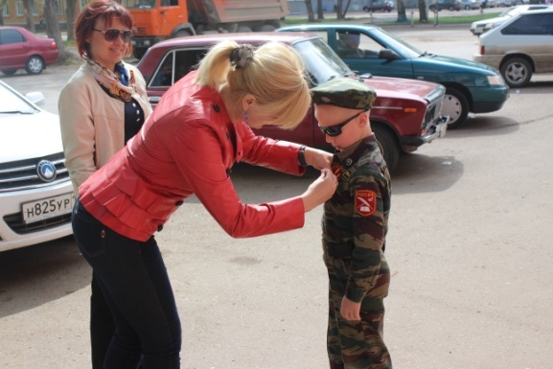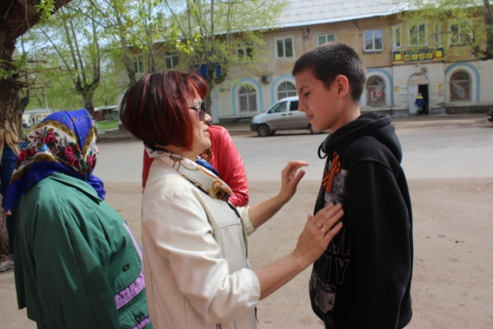

В рамках акции «Георгиевская ленточка» будет работать площадка под названием «Открытка ветерану» (или «Ветераны, желаем Вам…»). Все желающие смогут получить георгиевскую ленточку и оставить пожелание ветеранам на открытке, послушать песни военных лет в исполнении волонтёров.
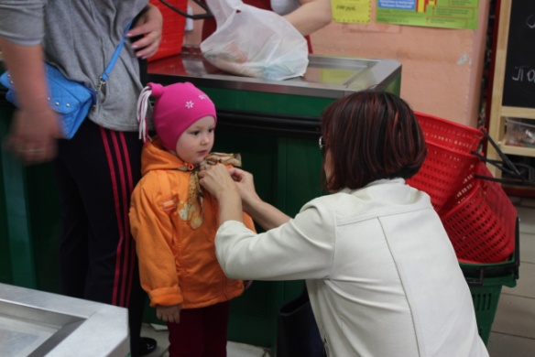

Также георгиевские ленточки раздадут в отдалённых районах города:
в районе Ашкадарский, в пос. Первомайский, на центральной площади пос. Шахтау, в пос.Строймаш.

